RALLYES / RALLYSPRINT | Logo o nombre de la prueba  Fecha  REGLAMENTO PARTICULAR  Puntuable para  Campeonato de Cantabria de Rallyes / Rallyprint  Sopeña – Costas Racing  Organiza:  Logo organizador
PROGRAMA HORARIO
Fecha | Hora | Acto | Lugar
Sábado | 20:00 | Apertura de inscripciones | Federación Cántabra de Automovilismo  www.fcta.es
Viernes | 20:00 | Cierre inscripciones
Sábado | 12:00 | Habilitación email del colegio de  CCDD | deportivos1fcta@gmail.com
Miércoles | 20:00 | Publicación lista de inscritos  y horario de verificaciones | Federación Cántabra de Automovilismo  www.fcta.es
Viernes |  | Verificaciones administrativas
 | Mínimo 2h 30´ | Verificaciones técnicas  (según convocatoria) | Oficina Permanente  www.fcta.es
 |  | Constitución del colegio de CCDD
Publicación de la lista de
autorizados a salir
 |  | Hora límite de presentación en Pre-Parque de Salida
 |  | Ceremonia de salida
 |  | Parque cerrado
Sábado |  | Apertura Parque cerrado
 |  | Publicación lista definitiva autorizados a tomar la salida | www.fcta.es
 |  | Hora límite de entrada en Parque de Asistencia (Salida)
 |  | Salida 1ª sección
 |  | Salida 2ª sección
 |  | Salida 3ª sección
 |  | Salida 4ª sección
 |  | Fin de rallye - Parque Cerrado
 |  | Verificaciones técnicas finales (opcionales)
 |  | Clasificación final provisional | Oficina Permanente  www.fcta.es
 | 30´despues | Clasificación final definitiva
 |  | Entrega de trofeos / premios

Art. 1. ORGANIZACION
1.1. El ……………………………….. organiza el …………………………, que se celebrará los días …………, con permiso de organización expedido por la Federación Cántabra de Automovilismo.
Permiso de organización FCTA: nº
Fecha de aprobación:

1.2. El comité organizador estará formado por:
- Nombre Y Apellidos
- Nombre Y Apellidos
- Nombre Y Apellidos

Domicilio:
Dirección:
Web:
E-mail:
Teléfono:
Se habilita a partir del ……………………. El email:……………………, para enviar cualquier notificación o incidencia referente a la prueba, por parte de Oficiales y Deportistas.

1.3. Secretaria de la prueba y tablón de anuncios.
Desde la apertura de inscripciones y hasta el comienzo de la prueba en:
Dirección: Federación Cántabra de Automovilismo.
www.fcta.es
Durante el desarrollo de la prueba en:
Dirección:
Localidad:

Los participantes deberán estar en contacto con la secretaría permanente de la prueba con el fin de tener conocimiento de la publicación de eventuales boletines de información.

Art. 2. REGLAMENTOS APLICABLES

Esta prueba se disputará de acuerdo con lo dispuesto en:
- El Código Deportivo Internacional y sus anexos, los cuales serán de aplicación con carácter prioritario en todos los aspectos generales y en particular a los procedimientos de reclamaciones y apelaciones.
- El reglamento General de Cantabria.
- El reglamento del Campeonato de Cantabria de Rallyes / Rallysprint
- El presente reglamento particular.

Art. 3. PUNTUABILIDAD
La prueba será puntuable con coeficiente …… además de para los Campeonatos, Copas y Trofeos establecidos en el Reglamento del Campeonato de Cantabria de Rallyes / Rallysprint, para:
- Copas comerciales
- Copas comerciales
- Copas comerciales

Art. 4. OFICIALES
4.1. Cuadro de oficiales.
Comisarios deportivos: (Nombrado por FCTA)
(Nombrado por FCTA)
(Nombrado por el organizador)

Delegado Federativo: (Nombrado por FCTA)
Delegado Seguridad FCTA: (Nombrado por FCTA)

Director de carrera: (Nombrado por el organizador)
Director de Carrera Adjunto: (Nombrado por el organizador)
Responsable de seguridad: (Nombrado por el organizador)
Jefes de tramo: (Nombrado por el organizador)
(Nombrado por el organizador)

Responsable de comunicaciones: (Nombrado por FCTA)
Responsable verificaciones administrativas: (Nombrado por el organizador)

Comisarios técnicos: (Nombrado por FCTA)
(Nombrado por FCTA)
(Nombrado por FCTA)
(Nombrado por FCTA)

Jefe de cronometraje: (C.O.A.Ct. U OTRO)
Responsable de parques: (Nombrado por el organizador)

Relación con los concursantes: (Nombrado por el organizador)

Coche 00 Piloto con Licencia
Copiloto u oficial con Licencia
Coche 0 Piloto con Licencia
Copiloto u oficial con Licencia
Coche fin: (Nombrado por el organizador)
(Nombrado por el organizador)

4.2. Se relacionarán por medio de complemento, todos los oficiales que actúen en la prueba, indicando la función a desarrollar y su número de licencia.

Art. 5. DESCRIPCIÓN
5.1. El ……………. se disputa sobre carreteras asfaltadas y cerradas al tráfico. Está compuesto de …. etapa, …. secciones y ….. tramos cronometrados. En el rutómetro y carnés de ruta, aparecen detalladas las etapas, secciones, sectores, controles, parques cerrados, de asistencia y reagrupamientos de que consta la prueba.

5.2. Características del recorrido:
- Distancia de tramos cronometrados: 0 Km
- Distancia de enlaces: 0 Km
- Distancia total del recorrido: 0 Km
- Porcentaje de distancia cronometrada: 0 %

Art. 6. VEHÍCULOS ADMITIDOS
Están admitidos a participar y puntuar en esta prueba los vehículos descritos en el artículo 24 del Reglamento General de Cantabria.

Serán admitidos a participar según la disciplina, los vehículos de grupo X, X+ P, T, H, A, N, N+, R1, R2, R2T, 2RM, R3, R3T, R3D, R4, R4 KIT, R5, RALLY1, RALLY2, RALLY2 KIT, RALLY3, RALLY4, RALLY5, N1, N2, N3, N5, S1600, S2000, Kit Car, WRC, WRC 2, GT Rallye RFEDA, R-GT.

Se autoriza la participación de vehículos de grupo A y N durante un periodo suplementario de 4 años subsiguientes a la expiración de su homologación en las condiciones del artículo 2.7.1.c del CDI.
Para ser admitidos a participar en pruebas de carretera abierta, todos los vehículos deberán estar matriculados y cumplir los requisitos establecidos por la administración para circular por carreteras abiertas al tráfico y disponer de todas las medidas de seguridad que exige el Código de la Circulación vigente.

GRUPO X Vehículos de tracción delantera no turboalimentados con el motor del modelo (conjunto bloque/culata) o del grupo/marca:

- GRUPO X - HASTA 1300 CC CLASE 1
- GRUPO X - DESDE 1300 CC HASTA 1600 CC CLASE 2
- GRUPO X - DESDE 1600 CC HASTA 2000 CC CLASE 3
- GRUPO X - MAS DE 2000 CC CLASE 4

GRUPO P (PROPULSION) – Vehículos de tracción trasera con el motor del mismo grupo

- GRUPO P1 - HASTA 2500 CC CLASE 3
- GRUPO P2 - MAS DE 2500 CC CLASE 4

En los vehículos BMW y de similares características (vehículos de grandes cilindradas) los pesos serán los siguientes:

CILINDRADA | PESO
Hasta 2500 cc | 1.030 kg
Hasta 2800 cc | 1.120 kg
Hasta 3000 cc | 1.150 kg
Hasta 3200 cc | 1.200 kg

GRUPO T (TURBO) – Vehículos turboalimentados de 2 y 4 ruedas motrices, cuya ficha de homologación es hasta 31/12/1995
- Coeficiente cilindrada hasta 1988 multiplica por 1.4
- Coeficiente cilindrada desde 1988 hasta 1995 multiplica por 1.7
- En este grupo T (sin fecha de corte) también entrarían los diésel (cilindrada real por 1.5)

- GRUPO T1 HASTA 2000 CC CLASE 3
- GRUPO T2 MAS DE 2000 CC CLASE 4

GRUPO H (VEHICULOS HISTORICOS). Estos vehículos deben de estar homologados por la FIA hasta el 31/12/90. Deberán estar conformes a la normativa FIA actual para vehículos históricos de rallye, esto es según ficha de homologación y anexo K FIA.
Sólo se admite como modificación extraordinaria la instalación de una dirección asistida eléctrica en la columna de dirección y el depósito de seguridad FIA.
Estos vehículos irán ordenados por clase según la siguiente tabla de cilindradas, o cilindrada corregida aplicando el coeficiente corrector de turbo que corresponda en cada caso, resultando:
- Hasta 1300 CC CLASE 1
- Desde 1300 CC hasta 1600 CC CLASE 2
- Desde 1600 CC hasta 2000 CC CLASE 3
- Más de 2000 CC CLASE 4

GRUPO X+ CLASE 5
Vehículos de los grupos X/P/T/H que disponen de cambio secuencial o disponen de admisión tipo kit car que no los tenga homologados en su ficha de homologación.

GRUPO FIA – RFDA - 2RM CLASE 6
Los vehículos; R2 / R2T/ 2RM / R3 / R3T/ R3D / kit car / S1600 (N FIA) / RALLY4 / RALLY5.
Los coches antiguos con ficha de homologación caducada y que la cumplan (para no perjudicarles pueden optar a la clase X por cilindrada), de la misma manera que los grupo H.
Como única salvedad habrá un peso inferior en 30 kilos en dos tipos de coches en aras de la igualdad mecánica.
R2 1000 kg peso
R3 1050 kg peso

GRUPO 4RM FIA / RFEDA CLASE 7
Será aplicable a todos los vehículos 4RM con ficha de homologación desde 1/1/1996.
Los vehículos X / N1 / N5 /R4 RFEDA / R5 / N+ RFEDA/ deberán llevar equipada brida (tablas) e irán a la clase 7.
Los vehículos que dispongan por ficha de válvula pop-off deberán llevarla bajo reglamentación FIA R5 RFEDA N5.
Vehículos cuya ficha de homologación es posterior a 1/1/1996, en ningún caso podrán llevar más de 36 mm de brida de admisión y deberán cumplir la ficha. Los vehículos N1, N+ y R4 podrán llevar equipada una brida de admisión de 36 mm con un peso mínimo de 1350 kgs cumpliendo el resto de la ficha de homologación.
(Grupo A). Se autoriza el montaje de manguetas fabricadas por RMC Motorsport con material aluminio 70.75-T6 y referencia RM5 K44001 (derecha) y RM5 K44002 (izquierda) en los vehículos grupo N5 construidos por RMC Motorsport.

GRUPO GT/RGT CLASE 7
Aquí entran los Porsche en sus diferentes versiones / Lotus / 360 / 350Z... Deberán competir bajo las limitaciones de la RFEDA.
Admisión y peso por ficha de homologación (tabla publicada RFEDA en Reglamento SUPER-CER 2022)

GRUPO PT (PROTOTIPO) Entra cualquier coche que no entre en todo lo anterior, como los que tienen un motor que no es de la misma marca o grupo, o que dispongan de un motor de motocicleta.
Se regirán por el CDI y se aceptarán a criterio de la FCTA, si algún coche de los grupos anteriores por el motivo que sea no cumple el Reglamento podrá disfrutar de la participación de la prueba.
En este grupo, en ningún caso ningún vehículo puntuará, bloqueará puntos ni podrá inscribirse en una copa comercial. Tampoco entrarán en ninguna clasificación ni de los campeonatos de Cantabria ni en cualquier otra clasificación que hubiera.

TABLA DE PESOS-BRIDAS DE LOS VEHÍCULOS GT RALLYE
VEHÍCULO | Nº HOMOLOGACIÓN | PESO EN VACIO (kg) | PESO CON EQUIPO (kg) (ART. 3.2) | BRIDA ADMISIÓN (mm)
Nissan 350Z | GT-R-01 | 1250 | 1410 | -
Porsche 997 GT3 Cup Rallye | GT-R-02 | 1230 | 1390 | -
Ferrari 360 Rallye | GT-R-03 | 1200 | 1360 | -
Porsche 997 GT3 Cup Rallye 2008 | GT-R-04 | 1250 | 1410 | -
Lotus Exige GT Rallye | GT-R-07 | 870 | 1030 | -
Lotus Exige 240 R | GT-R-08 | 870 | 1030 | -
Lotus Exige Cup 260 | GT-R-09 | 870 | 1030 | -
Porsche 997 GT3 Cup Rallye 2010 | GT-R-10 | 1280 | 1440 | -
Porsche 996 GT3 Cup Rallye 2001 | GT-R-11 | 1170 | 1330 | -

PARTICULARIDADES TODAS CATEGORIAS:
- Se admite el uso de calentadores en todos los grupos y clases.
- Se prohíbe la utilización de neumáticos de tierra en tramos de asfalto.
- Todos los depósitos de seguridad deben ser norma FIA y estar al día de revisión (salvo normativa Clásicos de Regularidad).
- Se podrá usar el combustible bioetanol E-85 (disponiendo del extintor homologado para dicho combustible)
- Se podrá marcar neumáticos con sistema de rotuladores si el sistema de pegatinas no funciona correctamente. Dicho marcaje será a criterio de los oficiales.
- SISTEMAS DE EXTINCION: se deberá acreditar mediante factura la revisión de los extintores y quedará grapado al pasaporte técnico. Recomendable disponer de inhibidor de llama Mangiafuoco.
- En cuanto a normativas de seguridad de todas las clases se regirán bajo el anexo J y el CDI, sólo se regirá bajo el anexo K los históricos.
- La pérdida del pasaporte acarreará una sanción de 10€.
- Queda totalmente prohibido participar en una prueba con las lunas rotas. Se podrá cambiar en cualquier momento bajo el control de los técnicos de la FCTA
CLASICOS DE VELOCIDAD:
Podrán participar vehículos homologados por la FIA hasta el 31/12/90.
Para poder inscribirse a la categoría de clásico de velocidad será obligatorio obtener un pasaporte de vehículo histórico de velocidad expedido por la FCTA. Este pasaporte deberá solicitarse hasta el 15 de febrero y del 15 al 30 de mayo no se elaborarán más pasaportes hasta el próximo año. Su coste será de 20 €.
Si el vehículo ya tuviera un pasaporte de histórico expedido por la RFEDA o la FIA, no será necesario solicitar pasaporte de la FCTA, pero se deberá acreditar debidamente su existencia y se podrá someter al vehículo a la comprobación visual de dicho pasaporte.

PESOS
Las tablas de pesos de los grupos X, T, P, H y X+ se adjudicaría un peso por la cilindrada más el corrector turbo si corresponde, se pesará el vehículo sin ocupantes.

Esta tabla de pesos no es aplicable en ningún caso a los vehículos admitidos en las clases 6 y 7.
Los vehículos del grupo P tienen excepciones recogidas en la información de su grupo.
En los vehículos de la categoría T1/T2 se pueden elegir entre handicap brida o peso
CILINDRADA | PESO
Hasta 1000 cc | 680 kg
Hasta 1400 cc | 750 kg
Hasta 1600 cc | 850 kg
Hasta 2000 cc | 900 kg
Hasta 2500 cc | 1.030 kg
Hasta 3000 cc | 1.200 kg
Hasta 4000 cc | 1.300 kg
Más de 4000 cc | 1.400 kg
Si el vehículo es del grupo F FIA y está cumpliendo la ficha al 100%, podrá pesar lo que indica dicha ficha, por ejemplo un Peugeot 205 Rallye en grupo A con ficha A 5366 indica 740 kg de peso. Si es X+ su peso debería ser mínimo 850 kg.

El cumplimiento de la ficha será estricto, no será ni grupo X ni X+, ahí deberían llevar 850 kg.
Los T1 y T2 podrá ir sin pesaje si instalan una brida de 38 mm (época FIA).

TABLA DE BRIDAS Y PESOS CLASES 6 Y 7 BRIDAS

Grupo | Ø máximo de brida (mm)
WRC FIA 2000 CC | 34
WRC FIA 1600 CC HASTA 2016 | 33
WRC FIA 1600 DE 2016 A 2018 | 36
R5 FIA / RALLY2 | 32
S2000 (1.6T o RRC) FIA | 28
R4 FIA | 33
NACIONAL 1 (RFEDA) | 34
NACIONAL 5 (RFEDA) | 34
PORCHE 2008 (RFEDA) | SEGÚN FICHA RFEDA
PORCHE 2010 (RFEDA) | SEGÚN FICHA RFEDA
R3T | 29
N FIA | 33
N+ RFEDA | 34
R2T | SEGÚN FICHA FIA
OTROS GT /RGT | SEGÚN FICHA RFEDA
N+/R4/N1/X a partir 96 +1350 kg | 36

PESOS
Grupo | Peso
R1 | FICHA FIA
N2 | SEGÚN FICHA
R2 ATMOSFERICO | 1.000 kg
R2T | 1.030 kg
N3 | SEGÚN FICHA
R3T / R3 | 1.050 kg
R4 | 1.230 kg
N+ | 1.230 kg
NACIONAL 1 (RFEDA) | 1.200 kg
NACIONAL 5 (RFEDA) | 1.230 kg
R5 / RALLY2 | 1.230 kg
S 2000 | 1.200 kg
GT / RGT | SEGÚN TABLA RFEDA 2019
N+/R4/N1 Brida | 1350 kg

Los lastres deben ir declarados y precintados, cualquier pesaje sin un lastre declarado no será aceptado. Dicho lastre deberá ir declarado en el pasaporte técnico.
La forma de anclaje de los mismos será la reflejada en el CDI.

REGULARIDAD SPORT

- Vehículos admitidos homologados por la FIA hasta 31/12/90, incluidos los homologados por la FIA en los grupos 1 2 3 4 5 A N y B.

- Se permite cambiar el motor por otro de la época (máximo usar motor fabricado hasta 1990 mismo grupo/marca) sin hándicap. Si el motor fuese posterior a 1990, se estudiará por parte de la comisión de clásicos la aplicación de un posible hándicap de hasta el 20% en función de las características del nuevo motor. Para ello se debe enviar al comienzo de la temporada o en su defecto previo a la primera carrera, con una antelación mínima de 15 días naturales, por correo electrónico a clasicosfcta@gmail.com fotografías y las características del motor para su aprobación y/o posible aplicación del hándicap. El hándicap a aplicar se notificará al participante antes de su primera participación.
La comisión de clásicos se reserva el derecho de modificar el hándicap durante la temporada con el objetivo de igualar prestaciones respecto al resto de participantes.
Se permite a los participantes solicitar la NO aplicación del hándicap, aceptando por su parte no optar a la clasificación scratch de la prueba, ni bloqueando puntos de cara al campeonato.
- A criterio de la FCTA (comisión de clásicos) se reserva el derecho de admisión de un vehículo que no cumpla, no optando a la clasificación scratch de la prueba ni bloqueando puntos de cara al campeonato. Edad mínima del vehículo 25 años.
- En cuanto a la forma de la carrocería deberán mantener la original de la ficha. Luces: Se autoriza el montaje de sistemas de alumbrado led, xenón o similares, siempre que se guarde la estética exterior de la época.
- Ruedas libres (se puede llevar neumáticos que cumplan el código de circulación o neumáticos de competición (no slicks).
- Deberán llevar una estructura de seguridad de un mínimo de 6 puntos, según el anexo J.
- Extintor manual de 2 kg anexo J FIA homologado y revisado (nota Rallyes) Recomendable disponer de inhibidor de llama Mangiafuoco
- Cortacorrientes de seguridad dentro y fuera del vehículo.
- Los vehículos deberán llevar a bordo 2 cortacinturones y 2 rompelunas fácilmente accesibles estando sentado y abrochado.
- Depósito de combustible casero no permitido (si no es FIA factura de fabricante y chapa identificativa del fabricante), deberá llevar un sistema de protección antivuelco como los FIA y deberá ir protegido con una mampara de separación al habitáculo.
- El tapón de llenado que está en interior deberá ser estanco.
- Los arneses y asientos deberán tener homologación FIA, estableciéndose una prórroga adicional de 5 años, respecto a los requisitos establecidos para el Campeonato de Cantabria de Rallyes / Rallysprint.
- Los cascos deberán tener homologación FIA, aceptándose aquellos con las homologaciones recientemente caducadas estableciéndose una prórroga para estos, respecto a los requisitos establecidos para el Campeonato de Cantabria de Rallyes / Rallysprint. Se recomienda el uso de un sistema de retención para la cabeza (Hans o FHR) adecuados a los cascos y conformes a la norma.
- Piloto y copiloto deberán utilizar buzo ignifugo con homologación FIA, sea actual o antigua, siempre que el buzo presente unas condiciones adecuadas. Se recomienda la utilización de ropa interior ignifuga (sotocasco, ropa interior, calcetines). Uso obligatorio de guantes en el caso del piloto.
Los equipos deberán disponer los medios necesarios para suministrar una muestra de combustible del vehículo, si esta fuera solicitada por los Comisarios Técnicos.
Los combustibles autorizados serán los establecidos en el art. 252.9 del anexo J del CDI a excepción del bioetanol E-85 comercial.

COPA 60
- Vehículos admitidos homologados por la FIA hasta 31/12/1990, incluidos los homologados por la FIA en los grupos 1 2 3 4 5 A N y B.
- Los vehículos deberán estar equipados con un extintor de al menos 2Kg, sólidamente anclado dentro del habitáculo. En caso de que sea un extintor conforme al Anejo J, este deberá estar en vigor.
- Los cinturones de seguridad son obligatorios para todos los vehículos posteriores a 1.960, recomendándose la instalación de arneses. Aquellos vehículos con estructura de seguridad deberán instalar obligatoriamente arneses.
- Se recomienda la instalación de un cortacorriente de seguridad dentro y fuera del habitáculo.
- Todos los vehículos deben contar con las medidas de seguridad que exige el Código de Circulación vigente (triángulos de señalización, chalecos reflectantes, etc.).
- Todos los vehículos deberán llevar a bordo dos cutters en todo momento. Deben ser fácilmente accesibles para el piloto y el copiloto estando sentados con los arneses o cinturones abrochados.
- Luces: Se autoriza el montaje de sistemas de alumbrado led, xenón o similares, siempre que se guarde la estética exterior de la época.
- Es obligatorio el uso de casco con homologación FIA, para piloto y copiloto, serán válidos también aquellos que hubieran excedido su periodo de homologación FIA.
- En caso de equipar arneses (únicamente), se recomienda el uso de un sistema de retención para la cabeza (Hans o FHR).
Se recomienda el uso de vestimenta ignifuga homologada (sotocasco, ropa interior, calcetines, guantes y botas), y de buzo con homologación FIA o de Karting.

TABLA DE ASIGNACION DE GRUPOS Y CLASES
RALLYE / RALLYSPRINT
CLASE 1
Grupo X – hasta 1.300 c.c.
Grupo H – hasta 1.300 c.c.
CLASE 2
Grupo X – hasta 1.600 c.c.
Grupo H – hasta 1.600 c.c.
N3
R1 FIA
CLASE 3
Grupo X – hasta 2.000 c.c.
Grupo H – hasta 2.000 c.c.
Grupo T1
Grupo P1
N2 - hasta 2.000 c.c.
CLASE 4
Grupo X – más de 2.000 c.c.
Grupo T2
Grupo P2
N2 a partir de 2.000 c.c.
N3 T
CLASE 5
Grupo X+
CLASE 6
R2
R3
R2T
2RM
R3T
R3D FIA
RALLY4
RALLY5
SÚPER 1600
KIT CAR
CLASE 7
Grupo X
N1
N5
N FIA 4RM
N+ RFEDA
R4 FIA
R4KIT
R4 RFEDA
R5
R-GT FIA
SÚPER 2000 (1.6 T y 2.0)
GT RALLYE RFEDA
MAXI KIT CAR 2.0
RALLY1
RALLY2 / RALLY2KIT
RALLY3
WRC
WRC 2
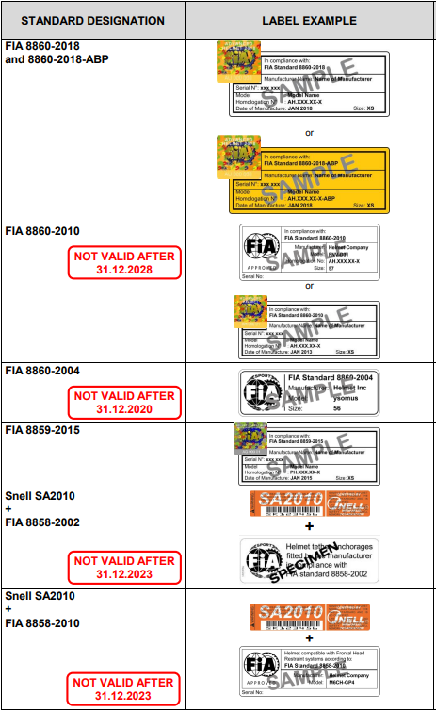
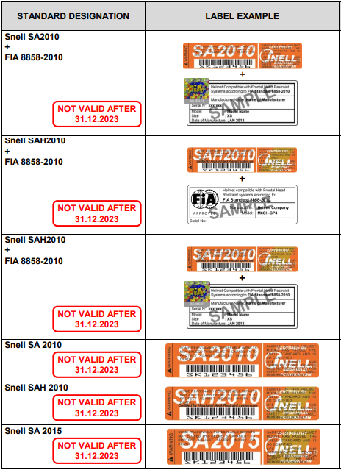
CASCOS(con*Consultar lista técnica FIA nº 25. (con prorroga de 2 años). p

*Para Regularidad y Legend se permiten cascos con las siguientes homologaciones:
- Snell SA 2005, Snell SA 2005 + FIA 8858-2002, Snell SA 2005 + FIA8858-2010, SFI 31.1

SISTEMAS HANS O FHR: *Consultar lista técnica FIA nº 36
-HANS according to FIA standards 8858-2002 or 8858-2010
-Sistema Hybrid® according to FIA standard 8858-2010
-Sistema Hybrid Pro® according to FIA standard 8858-2010
- HANS® Adjustable according to FIA standard 8858-2010

ASIENTOS
- Asientos homologados con prórroga de 2 años, de fibra o composite, no siendo aplicable para los tubulares.
- Regularidad Sport y Legend: Asientos homologados con prórroga de 5 años, de fibra o composite, no siendo aplicable para los tubulares.
EQUIPAMIENTO PERSONAL DE PILOTO Y COPILOTO
La vestimenta debe estar conforme a la Norma FIA 8856/2000 y/o 8856/2018.

ARNESES (con prórroga de 2 años)
Según el artículo 253.6 del anexo J del CDI, en conformidad con la Norma FIA 8853/98 (etiqueta “C” O “D”, de 5 y 6 puntos respectivamente). Obligatorios hasta el 31/12/2022 salvo que indique otra cosa el artículo 6.1.2. En conformidad con la Norma FIA 8853/2016.

Uso de los elementos de seguridad según disciplina

 | Casco | Sotocasco | Mono | Guantes | Botas | Ropa Interior | HANS
Rallye | SI | SI | SI | Piloto SI / Copiloto R | SI | SI | SI
Regularidad | SI | RE | SI | Piloto SI / Copiloto R | RE | RE | RE

R: Recomendable

Art. 7. SOLICITUD DE INSCRIPCIÓN
7.1. La apertura de la inscripción será el sábado ……………….., Será obligatorio tener licencia en vigor. Si el número de inscripciones recibidas sobrepasa el límite, la admisión de los participantes quedará a criterio del organizador, bajo supervisión de la FCTA dando prioridad a criterios deportivos y Licencias cántabras.

7.2. El cierre de las inscripciones tendrá lugar a las …… horas del ………. La solicitud de inscripción se realizará por vía telemática desde la siguiente dirección.
http://www.fcta.es
Cualquier incidencia relacionada con las inscripciones deberá ser comunicada al correo: oficinafcta@gmail.com

7.3. El número máximo de inscritos se fija en ……. vehículos.

Art. 8. DERECHOS DE INSCRIPCION
8.1. Los derechos de inscripción para rallye se fijan en:
- Con la publicidad propuesta por el organizador: 200 / 120 €.
- Sin la publicidad propuesta por el organizador: 400 / 240 €.

8.2. Los derechos de inscripción para Regularidad Sport se fijan en:
- Con la publicidad propuesta por el organizador: 135 / 120 €.
- Sin la publicidad propuesta por el organizador: 270 / 240 €.

8.3. El abono de los derechos de inscripción será realizado mediante transacción electrónica on-line mediante tarjeta de crédito.

8.4. La solicitud de inscripción no será aceptada si no va acompañada de:
- Los derechos de inscripción.
- Deberá estar debidamente cumplimentada en todos sus apartados.
- Los detalles relativos al copiloto pueden ser completados hasta el momento de las verificaciones administrativas.

8.5. Los derechos de inscripción serán totalmente reembolsados a los solicitantes cuya inscripción haya sido rechazada o en caso de que la competición no se celebrara. Se devolverán los derechos de inscripción a los equipos que no pudieran presentarse a la salida, con una tasa de gestión de 10 €, siempre que se notifique antes de finalizar las verificaciones administrativas en el correo oficinafcta@gmail.com.
Asimismo, no se procederá a la devolución de los derechos de inscripción al equipo que se inscriba sin estar en la lista de autorizados publicada el mismo día de la apertura de inscripciones.

8.6. Todos los datos referentes a la cobertura del seguro de responsabilidad civil figuran en el Art. 7 del Reglamento General de Cantabria.

Art. 9. PUBLICIDAD
9.1. Sera de aplicación lo establecido en los artículos 11 y 12 del Reglamento General de Cantabria.

9.2. Los números de competición y placas se colocarán según el gráfico:
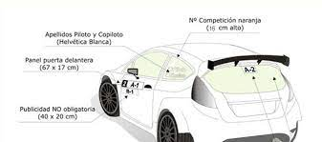
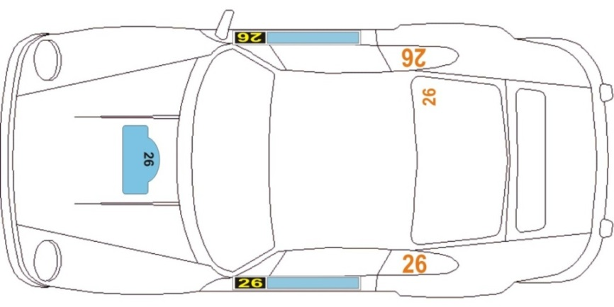

* Publicidad obligatoria para toda la temporada 2022.

9.3. Los participantes que acepten la publicidad propuesta por el organizador deberán reservar los espacios descritos según se indica en el artículo 11.3 del Reglamento General de Cantabria. (Rectángulo de 40 cm de largo por 20 cm de alto, colocado debajo de los paneles de las puertas delanteras.)

Art. 10. VARIOS
10.1. La hora oficial será la mostrada por los cronómetros y crono-impresoras de la prueba.

10.2. Las penalizaciones son las previstas en el Art. 23 del Reglamento del Campeonato de Cantabria de Rallyes / Rallysprint.

10.3. Las grúas de la prueba están al servicio exclusivo de la organización y tienen como única misión la retirada de los vehículos que obstruyan el desarrollo de la prueba o que por su situación supongan un riesgo para el resto de los participantes. Aquellos participantes abandonados cuyo su vehículo se encuentre fuera de la carretera y necesiten devolverlo a la misma, deberán de contratar este servicio por su cuenta.

10.4. Se deberá establecer horario individualizado o por grupos de verificaciones técnicas, con la finalidad de que estas no se demoren. Será obligatorio instalar un control horario a la entrada de las verificaciones técnicas. En dicho control, un Oficial marcará la hora de entrada de cada vehículo. Se recomienda especialmente la existencia de un Pre-Parque antes de las verificaciones. El no cumplimiento del horario acarreará una multa de 30 €. Las multas deberán pagarse en las cuarenta y ocho horas siguientes a la notificación utilizando cualquier modalidad de pago.
Todo retraso en el pago de las multas podrá dar lugar a una Suspensión, al menos hasta el pago de éstas.
El importe de las multas impuestas durante una Competición deberá pagarse:
- Durante la prueba a: delegado FCTA, relaciones con los participantes o Comisarios Deportivos.
- Finalizada la prueba mediante transferencia bancaria a FCTA

10.5. La ceremonia de salida se llevará a cabo en el pódium de salida situado en …………………, el día………., a las …….. horas, y será obligatoria para todos los vehículos inscritos. Los participantes deberán aparcar sus vehículos, en el pre-parque de salida antes de las ………. horas del día ……... La ceremonia de salida es de carácter obligatorio para todos los equipos inscritos y se realizará en orden decreciente de dorsal. Los comisarios deportivos podrán autorizar a un equipo a no tomar parte en la ceremonia por causas de fuerza mayor justificada, en cuyo caso, los pilotos deberán estar presentes sin el vehículo. Una vez dé comienzo la ceremonia de salida los coches quedarán en régimen de Parque Cerrado en …………………….... y no se podrán sacar hasta el ………… a las …….. horas.

10.6. El parque de asistencia estará situado en ……………………... El funcionamiento de la zona de asistencia se regirá por lo dispuesto en el Artículo 11 del Reglamento de Cantabria de Rallyes / Rallysprint y protocolo COVID-19 (colgado en la web www.fcta.es).

10.7. Los reagrupamientos se situarán en ………………………. .

10.8. La prueba dará comienzo desde ……………………...
Los vehículos podrán ser trasladados por un mandatario o cualquiera de los participantes.

10.9. La sección en la cual los equipos podrán re-engancharse será la 3ª.

Art. 11. ITINERARIO - HORARIO

Art. 12. TROFEOS Y PREMIOS
12.1. La entrega de trofeos se realizará en ……………………….. a las ……… h. La entrega de premios se realizará en ………………….

12.2. Se entregarán trofeos a:
- A los cinco primeros de la clasificación general, piloto y copiloto.
- A los tres primeros de la clasificación de clásicos regularidad sport, piloto y copiloto.
- Al primero de cada una de las 7 clases, piloto y copiloto.
- A los tres primeros de la clasificación de junior, piloto y copiloto.
- A los tres primeros de la clasificación de clásicos de velocidad, piloto y copiloto.
- A los tres primeros de la clasificación de propulsión, piloto y copiloto.
- A las copas de promoción, si las hubiera, según su propio reglamento.
- A los tres primeros de la clasificación de la Copa 60, piloto y copiloto

12.3. Se entregarán 2.400 € en premios a la clasificación general y a cada clase:
- 1º: 150 €
- 2º: 100 €
- 3º: 50 €

Art. 13. RECONOCIMIENTOS
Los reconocimientos serán máximo 2 días que se elegirán a la hora de realizar la inscripción, dichos días serán entre el sábado ………… y viernes ………. El horario será de 9 a 20 h.

El día de la prueba, ………………, se autoriza a los pilotos a realizar UNA pasada a los tramos (siempre que la carretera se encuentre abierta al público) con el fin de escoger los neumáticos a utilizar, respetando en todo caso las normas horarias.
Los vehículos de reconocimientos portarán el correspondiente número de licencia del piloto en la luna trasera y delantera de 15cms de tamaño y en color naranja flúor. Los pilotos de otras comunidades deberán llevar su número de licencia con las letras de su comunidad, (Ej. 99EUS, 99AS, 99CL). En caso de no cumplimiento se sancionará con 3 minutos la primera vez y con la no participación en la prueba la segunda.
Los oficiales nombrados para el control de reconocimientos deberán estar identificados con su licencia y podrán notificar la infracción al estamento oportuno con su testimonio, testigos, fotos, etc.

Art. 14. Sistema GPS
14.1. Las pruebas del Campeonato de Cantabria de Rallyes / Rallysprint tendrán apoyo de localización por sistema GPS para todos los equipos inscritos.

14.2. El sistema GPS se instalará por la empresa especializada durante las verificaciones técnicas y se retirará a la entrada al parque cerrado final.

14.3. Los aparatos receptores de GPS deberán estar fijados -por medio de velcro- en la consola central del salpicadero.
14.4. El sistema permite:
- Notificar una señal de SOS a dirección de carrera.
- Responder una petición de dirección de carrera con SOS u OK.
- Recibir una alerta de precaución desde dirección de carrera.

14.5. El sistema lleva incorporada la función de bandera amarilla, que será activada en caso de emergencia por dirección de carrera y visible con una luz destellante amarilla en el aparato GPS instalado en el vehículo. El participante desde ese momento deberá reducir su velocidad de forma inmediata y seguir las instrucciones de los comisarios de ruta y de los miembros de los vehículos de seguridad con los que se encuentren. No respetar esta regla comportará una penalización a criterio de los Comisarios Deportivos.
NO RESPONDER A LAS PETICIONES GPS O TELEFONICAS DE DIRECCION DE CARRERA PODRA SER SANCIONADO A CRITERIO DE LOS COMISARIOS DEPORTIVOS.

14.6. Instrucciones de uso:
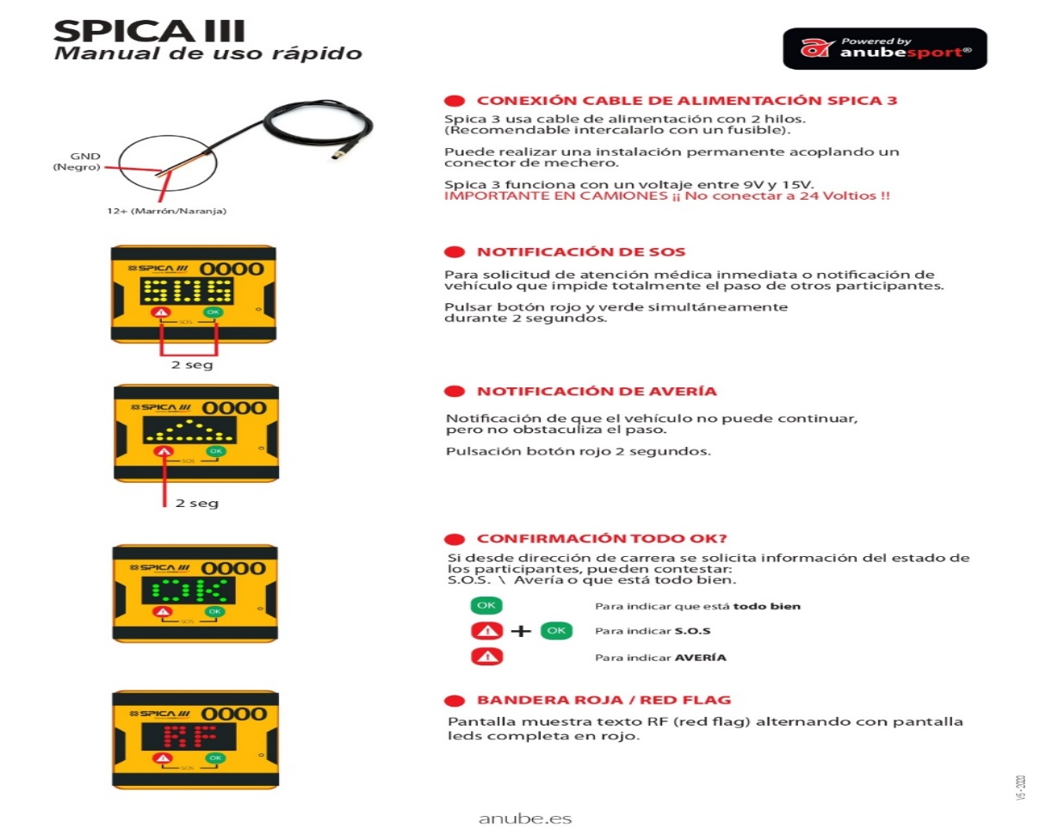

14.7. Si un equipo abandona la prueba, está obligado a devolver el sistema GPS instalado en el vehículo a la empresa prestadora del servicio, que lo recogerá en la oficina de carrera.

Art. 15. Mapa

